
Карточка № 1
1-вариант
Вычисли:
Ширина участка земли 6 м, а длина 9 м. Чему равна площадь?

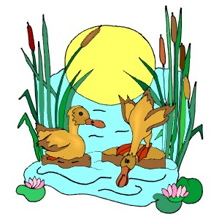
------------------------------------------------------------------------
Карточка № 1
2-вариант
Вычисли:

Ширина участка земли 4 м, а длина 8 м. Чему равна площадь?

------------------------------------------------------------------------

Карточка № 2
1-вариант
Вычисли:

Сторона квадрата равна 4 м. Чему равна его площадь?


------------------------------------------------------------------------
Карточка № 2
2-вариант
Вычисли:

Сторона квадрата равна 5 м. Чему равна его площадь?

------------------------------------------------------------------------

Карточка № 3
1-вариант
Вычисли:

Длина прямоугольника 5 м, а ширина на 2 м короче. Чему равна площадь прямоугольника?

------------------------------------------------------------------------
Карточка № 3

2-вариант
Вычисли:

Длина прямоугольника 8 м, а ширина на 2 м короче. Чему равна
площадь прямоугольника?

------------------------------------------------------------------------

Карточка № 4
1-вариант
Вычисли:

Ширина прямоугольника 30 дм, а длина на 2 м больше. Чему равна его площадь?

-----------------------------------------------------------------------

Карточка № 4
2-вариант
Вычисли:
Ширина прямоугольника 40 дм, а длина на 2 м больше. Чему равна
его площадь?

